**课程实践作业六**

编写数据统计分析交互计算IPython Notebook

**问题：**

16.4 Statistical Measures Don't, Tell the Whole Story

In 1973, the statistician F.J. Anscombe published a paper containing the table below. It contains the <x, y> coordinates of the points in each of four data sets.

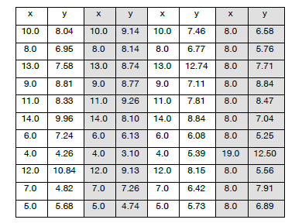

**要求：**

1. 四组数据的数据文件：纯文本格式或MS Excel表格；
2. 从数据文件读取数据，计算均值、方差和相关系数等统计指标
3. 对数据做线性回归
4. 绘制数据点图（含回归结果）

**小结:**

1. 处理这样的数据需要有：相关参数表达式、数据读取、制表、绘图；
2. 相关参数表达直接按照范例即可；
3. 读取数据除了可以用4个txt文件，由import glob来依次读取，还可以用一个txt文件依次读取或者一个Excel文件来读取，在利用Excel是需要安装插件xlred，相应的要包含import xlred；
4. 制表只需要table和prettytable就可以了，数据前加“%.3f”%可设置保留小数点后的位数；
5. 绘制曲线需要先拟合曲线，用pyplt等设置曲线的表达式、名称、横轴、纵轴名，并输出曲线。